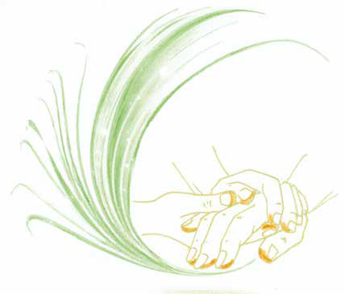
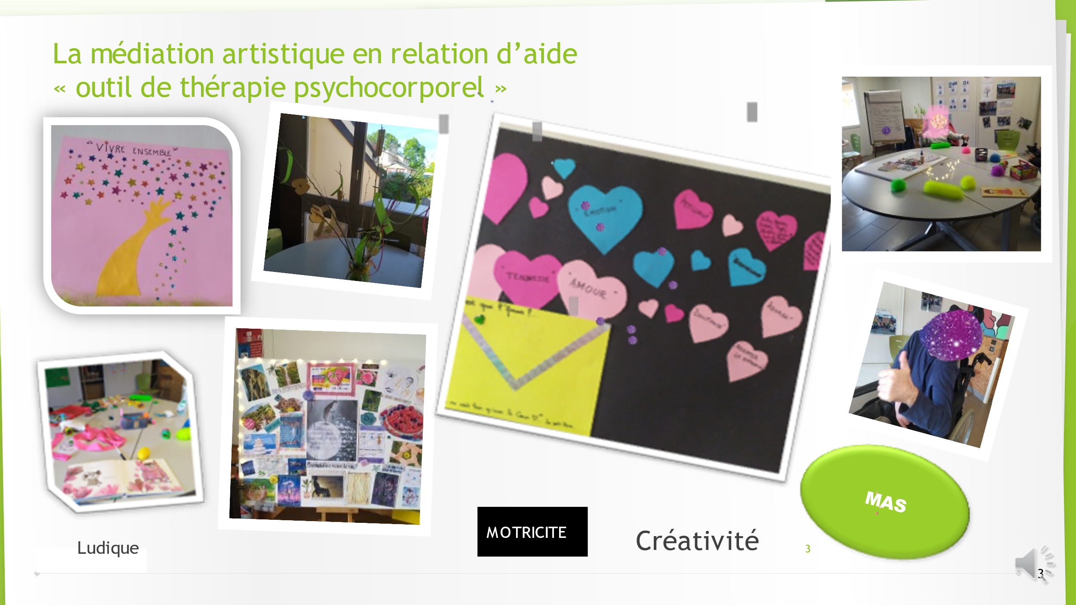
L'atelier d'animation créatif en relation d'aide s'appuie sur les capacités créatives des participants, en favorisant et soutenant l'expression et le développement des ressources de la personne. Les médiations artistiques sont une relation d’aide, dans un objectif bienveillant, de non jugement, relationnel, de valorisation de soi dans un espace ludique. Intervention auprès d’un public de tout âge au sein d'atelier en structure médicalisée, non médicalisée ou institution en étroite collaboration avec l’équipe pluridisciplinaire de la structure.
Cor’Inne Julienne
Atelier psychocorporel
Médiatrice artistique en relation d’aide

